Задание подготовлено в рамках проекта АНО «Лаборатория модернизации образовательных ресурсов» «Кадровый и учебно-методический ресурс формирования общих компетенций обучающихся по программам СПО», который реализуется с использованием гранта Президента Российской Федерации на развитие гражданского общества, предоставленного Фондом президентских грантов.
Назначение задания
МДК 01.01 Технологический процесс и технологическая документация по обработке заготовок с применением систем автоматизированного проектирования
Тема 1.3 Выбор оборудования, инструмента и технической оснастки, применяемых для изготовления деталей

Разработчики
Кадацкая Розалия Бариевна, ГБПОУ «СТАПМ им. Д.И. Козлова».
Перелыгина Екатерина Александровна, АНО «Лаборатория модернизации образовательных ресурсов».

Комментарии
КОЗ выполняется в рамках самостоятельной работы обучающихся на уроке и служит подготовительным этапом к лабораторной работе «Выбор измерительных инструментов». Данное задание необходимо проводить, когда обучающиеся освоили следующие понятия: номинальный размер, предельный размер, отклонение, допуск, квалитет, вал, погрешность; различают буквенные обозначения наружных и внутренних параметров деталей и умеют определять допуск (определение отклонения, допуска и погрешности средств измерения проводятся с использованием этого умения).
ГОСТ 8.051-81 «Допускаемые погрешности измерения» и РД 50-98-86 «Методические указания. Выбор универсальных средств измерений линейных размеров до 500 мм (По применению ГОСТ 8.051-81)» предоставляются обучающимся в качестве справочных материалов.
После выполнения задания преподаватель организует обсуждение как выбора конкретных инструментов, так и качества выполнения предписанной в задании операции.
Во фрагменте ГОСТ 166-89 сделаны замены названий типов штангенциркулей для удобства работы студентов: вместо I – ШЦ-I, вместо Т-1 – ШЦТ-1, вместо II – ШЦ-II, вместо III – ШЦ-III.

Вам необходимо спланировать, какие измерительные инструменты вы будете использовать при контроле качества обработанной детали.
Изучите чертеж детали и план контроля качества детали «трехступенчатый вал». Ознакомьтесь с фрагментом ГОСТ 166-89 и ГОСТ 6507-90. Спланируйте, какие измерительные инструменты вы будете использовать на каждом шаге контроля. Для этого предварительно определите отклонения, допуск и допускаемую погрешность измерений, используя ГОСТ 8.051-81 «Допускаемые погрешности измерения» и РД 50-98-86 «Методические указания. Выбор универсальных средств измерений линейных размеров до 500 мм (По применению ГОСТ 8.051-81)».
Дополните таблицу «План контроля качества детали «Трехступенчатый вал».

План контроля качества детали «Трехступенчатый вал»
№ п\п | Размер | Отклонения, мм | Допуск, мкм | Допускаемая погрешность  измерений, мкм | Средство измерения
1 | Ø140
2 | Ø80
3 | Ø56h9
4 | 120

Чертеж детали «Трехступенчатый вал»

Неуказанные поля допусков поверхностей по h14. Для свободных размеров ± h14/2.

Справочная информация
Размер – числовое значение линейной величины (диаметра, длины и т.п.) в выбранных единицах измерения.
Действительный размер – размер элемента, установленный измерением с допустимой погрешностью.
Квалитет – совокупность допусков, рассматриваемых как соответствующие одному уровню точности для всех номинальных размеров.
Нулевая линия – линия, соответствующая номинальному размеру, от которой откладываются отклонения размеров при графическом изображении полей допусков и посадок.
Вал – термин, условно применяемый для обозначения наружных элементов деталей, включая и нецилиндрические элементы.
Отверстие – термин, условно применяемый для обозначения внутренних элементов деталей, включая и нецилиндрические элементы.

Инструменты измерения

ГОСТ 166-89
(фрагмент)

1. ТИПЫ, ОСНОВНЫЕ ПАРАМЕТРЫ И РАЗМЕРЫ
1.1. Штангенциркули следует изготовлять следующих основных типов:
ШЦ-I - двусторонние с глубиномером (черт.1);
ШЦТ-1 - односторонние с глубиномером с измерительными поверхностями из твердых сплавов (черт.2);
ШЦ-II - двухсторонние (черт.3);
ШЦ-III - односторонние (черт.4).
Примечание. Допускается оснащать штангенциркули приспособлениями или вспомогательными измерительными поверхностями для расширения функциональных возможностей (измерения высот, уступов и др.).
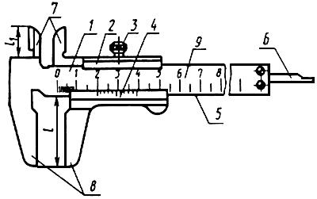
1 - штанга; 2 - рамка; 3 - зажимающий элемент; 4 - нониус; 5 - рабочая поверхность штанги; 6 - глубиномер; 7 - губки с кромочными измерительными поверхностями для измерения внутренних размеров; 8 - губки с плоскими измерительными поверхностями для измерения наружных размеров; 9 - шкала штанги
Черт.1

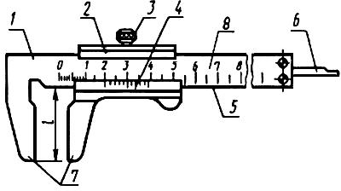
1 - штанга; 2 - рамка; 3 - зажимающий элемент; 4 - нониус; 5 - рабочая поверхность штанги; 6 - глубиномер; 7 - губки с плоскими измерительными поверхностями для измерения наружных размеров; 8 - шкала штанги
Черт.2

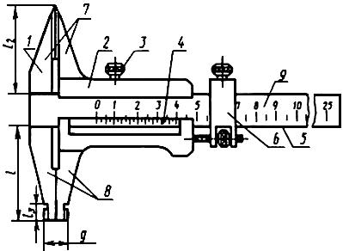
1 - штанга; 2 - рамка; 3 - зажимающий элемент; 4 - нониус; 5 - рабочая поверхность штанги; 6 - устройство тонкой установки рамки; 7 - губки с кромочными измерительными поверхностями для измерения наружных размеров; 8 - губки с плоскими и цилиндрическими измерительными поверхностями для измерения наружных и внутренних размеров соответственно; 9 - шкала штанги
Черт.3

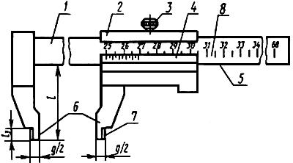
1 - штанга; 2 - рамка; 3 - зажимающий элемент; 4 - нониус; 5 - рабочая поверхность штанги; 6 - губки с плоскими измерительными поверхностями для измерения наружных размеров; 7 - губки с цилиндрическими измерительными поверхностями для измерения внутренних размеров; 8 - шкала штанги
Черт.4

1.2. Штангенциркули следует изготовлять с отсчетом по нониусу (ШЦ) (черт.1-4) или с отсчетом по круговой шкале (ШЦК) (черт.5), или с цифровым отсчетным устройством (ШЦЦ) (черт.6).

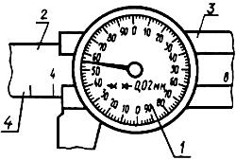
1 - круговая шкала отсчетного устройства; 2 - штанга; 3 - рамка; 4 - шкала штанги
Черт.5

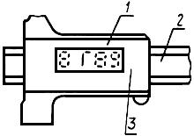
1 - цифровое отсчетное устройство; 2 - штанга; 3 – рамка
Черт.6

Примечание. Черт.1-6 не определяют конструкцию штангенциркулей.

1.3. Диапазон измерений, значение отсчета по нониусу, цена деления круговой шкалы и шаг дискретности цифрового отсчетного устройства штангенциркулей должны соответствовать указанным в табл.1.

Таблица 1
мм
Диапазон измерения штангенциркулей | Значение отсчета по нониусу | Цена деления круговой шкалы отсчетного устройства | Шаг дискретности цифрового отсчетного устройства
0-125 | 0,05; 0,1 | 0,02; 0,05; 0,1 | 0,01
0-135
0-150
0-160
0-200
0-250
0-300
0-400 |  | -
0-500
250-630
250-800
320-1000
500-1250 | 0,1 |  | -
500-1600
800-2000

Примечания:
1. Нижний предел измерения у штангенциркулей с верхним пределом до 400 мм установлен для измерения наружных размеров.
2. У штангенциркулей типа ШЦТ-I диапазон измерения относится только к измерениям наружных размеров и глубины.
3. Верхний предел измерения штангенциркулей типов ШЦ-I и ШЦТ-I должен быть не более 300 мм.
4. Допускается изготовлять штангенциркули с раздельными нониусами или шкалами для измерения наружных и внутренних размеров.
5. Допускается изготовлять штангенциркули типа ШЦ-III с поверхностями для измерения наружных размеров из твердого сплава. (Твердый сплав по ГОСТ 3882).

Пример условного обозначения штангенциркуля типа ШЦ-II с диапазоном измерения 0-250 мм и значением отсчета по нониусу 0,05 мм:
Штангенциркуль ШЦ-II-250-0,05 ГОСТ 166-89

То же, штангенциркуля типа ШЦ-II с диапазоном измерения 250-630 мм и значением отсчета по нониусу 0,1 мм, класса точности 1:
Штангенциркуль ШЦ-II-250-630-0,1-1 ГОСТ 166-89

То же, штангенциркуля типа ШЦ-I с диапазоном измерения 0-150 мм с ценой деления круговой шкалы 0,02 мм:
Штангенциркуль ШЦК-I-150-0,02 ГОСТ 166-89
То же, штангенциркуля типа ШЦ-I с диапазоном измерения 0-125 мм с шагом дискретности цифрового отсчетного устройства 0,01 мм:
Штангенциркуль ШЦЦ-I-125-0,01 ГОСТ 166-89
1.4. Штангенциркули типов ШЦ-II и ШЦ-III, комплектуемые приспособлением для разметки, следует оснащать устройством для тонкой установки рамки (черт.3).
Для тонкой установки рамки допускается применять микрометрическую подачу.

1.5. Вылет губок и для измерения наружных размеров и вылет губок и для измерения внутренних размеров должен соответствовать указанным в табл.2 (черт.1-4).

Таблица 2
мм
Диапазон  измерения | l |  | l₁ | l₂ |  | l₃
 | не менее | не более | не менее
0-125 | 35 | 42 | 15 | - | -
0-135 | 38 | 42 | 16 | - | -
0-150 | 38 | 42 | 16 | - | -
0-160 | 45 | 50 | 16 | 16 | 6
0-200 | 50 | 63 | 16 | 20 | 8
0-250 | 60 | 80 | 16 | 25 | 10
0-300 | 63 | 100 | 22 | 30 | 10
0-400 | 63 | 125 | - | 30 | 10
0-500 | 80 | 160 | - | 40 | 15
250-630 |  | 200 | - | 40 | 15
250-800 |  | 200 | - | 50 | 15
320-1000 |  | 200 | - | 50 | 20
500-1250 | 100 | 300 | - | 63 | 20
500-1600 |  |  |  | -
800-2000 |  |  |  | -

1.6. Штангенциркули типов ШЦ-II и ШЦ-III с губками для измерения внутренних размеров должны иметь цилиндрическую измерительную поверхность с радиусом не более половины суммарной толщины губок (не более g/2).
Для штангенциркулей с пределом измерения до 400 мм размер (черт.3-4) не должен превышать 10 мм, а для штангенциркулей с верхним пределом измерения свыше 400 мм - 20 мм.

1.7. Длину нониуса следует выбирать из ряда: 9; 19; 39 мм - при значении отсчета по нониусу 0,1 мм, 19; 30 мм - при значении отсчета по нониусу 0,05 мм.
Длинные штрихи нониуса допускается отмечать целыми числами.

1.8. Штангенциркули с цифровым отсчетным устройством должны обеспечивать выполнение функций, характеризующих степень автоматизации, в соответствии с перечнем (по приложению).

1.9. Питание штангенциркулей с цифровым отсчетным устройством должно осуществляться от встроенного источника питания.
Питание штангенциркулей, имеющих вывод результатов измерения на внешнее устройство, должно осуществляться от встроенного источника питания и (или) от сети общего назначения через блок питания.

1.10. Конструкция штангенциркулей с цифровым отсчетным устройством должна обеспечивать правильность показаний при наибольшей допустимой скорости перемещения рамки не менее 0,5 м/с.

ГОСТ 6507-90
(фрагменты)
1. ТИПЫ. ОСНОВНЫЕ ПАРАМЕТРЫ И РАЗМЕРЫ
1.1. Микрометры должны быть изготовлены следующих типов:
МК - гладкие для измерения наружных размеров изделий (черт.1);
МЛ - листовые с циферблатом для измерения толщины листов и лент (черт.2);
МТ - трубные для измерения толщины стенок труб (черт.3);
МЗ - зубомерные для измерения длины общей нормали зубчатых колес с модулем от 1 мм (черт.4);
МГ - микрометрические головки для измерения перемещения (черт.5);
МП - микрометры для измерения толщины проволоки (черт.6).
Примечание. Наименьший внутренний диаметр труб, измеряемых микрометром типа МТ, должен быть 8 или 12 мм.

Тип МК
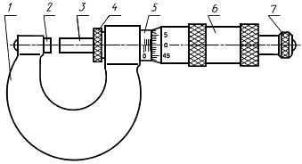
1 - скоба;
2 - пятка; 3 - микрометрический винт; 4 - стопор; 5 - стебель; 6 - барабан; 7 - трещотка (фрикцион)
Черт.1

Тип МЛ
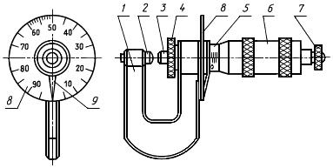
1 - скоба;
2 - пятка; 3 - микрометрический винт; 4 - стопор; 5 - стебель; 6 - барабан; 7 - трещотка (фрикцион); 8 - циферблат; 9 – стрелка
Черт.2

Тип МТ
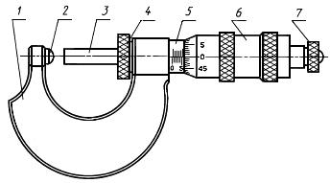
1 - скоба;
2 - пятка; 3 - микрометрический винт; 4 - стопор; 5 - стебель; 6 - барабан; 7 - трещотка (фрикцион)
Черт.3

Тип МЗ
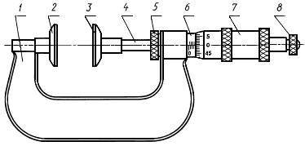
1 - скоба;
2 - пятка; 3 - измерительная губка; 4 - микрометрический винт; 5 - стопор; 6 - стебель; 7 - барабан; 8 - трещотка (фрикцион)

Черт.4

Тип МГ
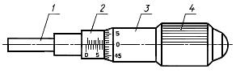
1 - микрометрический винт; 2 - стебель; 3 - барабан; 4 - трещотка (фрикцион)

Черт.5

Тип МП
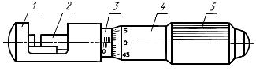
1 - корпус; 2 - микрометрический винт; 3 - стебель; 4 - барабан; 5 - трещотка (фрикцион)

Черт.6

1.2. Микрометры следует изготовлять:
- с ценой деления 0,01 мм - при отсчете показаний по шкалам стебля и барабана (черт.1-6);
- со значением отсчета по нониусу 0,001 мм - при отсчете показаний по шкалам стебля и барабана с нониусом (черт.7 и 8);
- с шагом дискретности 0,001 мм - при отсчете показаний по электронному цифровому отсчетному устройству и шкалам стебля и барабана (черт.9).
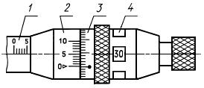
1 - стебель; 2 - нониус; 3 - барабан; 4 - цифровое отсчетное устройство

Черт.7

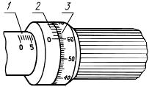
1 - стебель; 2 - нониус; 3 – барабан

Черт.8

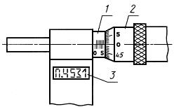
1 - стебель; 2 - барабан; 3 - электронное цифровое отсчетное устройство

Черт.9

Примечание. Черт.1-9 не определяют конструкции микрометров.
1.3. Основные параметры, размеры и классы точности микрометров должны соответствовать установленным в табл.1.

Таблица 1
мм
Тип микрометра | Диапазон измерений микрометра с отсчетом показаний |  |  |  |  | шаг микро-метрического винта | измерительное перемещение микровинта
 | по шкалам стебля и барабана классов точности |  | по шкалам стебля и барабана с нониусом | по электронному цифровому устройству классов точности
 | 1 | 2 |  | 1 | 2
МК | 0-25; 25-50; 50-75; 75-100 |  |  |  |  | 0,5 | 25
 | 100-125; 125-150; 150-175; 175-200; 200-225; 225-250; 250-275; 275-300 |  |  | -
 | 300-400;  400-500;  500-600 |  | -
МЛ | - | 0-5 |  |  |  | 1,0 | 5
 |  | 0-10 |  |  |  |  | 10
 |  | 0-25 |  |  |  |  | 25
МТ | 0-25 |  |  |  |  | 0,5 | 25
МЗ | 0-25; 25-50; 50-75; 75-100
МГ | 0-15 |  |  |  |  |  | 15
 | 0-25 |  |  |  |  |  | 25
 | - | 0-50 | - |  |  |  | 50
МП | 0-10 |  |  |  |  |  | 1-

1.4. Диаметр гладкой части микрометрического винта должен быть 6h9, 6,5h9 или 8h9.
На концах микрометрического винта и пятки на длине до 4 мм допускается уменьшение диаметра, но не более чем на 0,1 мм.

1.5. Электрическое питание микрометров с электронным цифровым отсчетным устройством должно быть от встроенного источника питания.
Электрическое питание микрометров, имеющих вывод результатов измерений на внешние устройства, - от встроенного источника питания и (или) от сети общего назначения через блок питания.
Пример условного обозначения гладкого микрометра с диапазоном измерения 25-50 мм 1-го класса точности:
Микрометр МК50-1 ГОСТ 6507-90
То же, микрометрической головки с нониусом с диапазоном измерения 0-25 мм:
Микрометр МГ Н25 ГОСТ 6507-90
То же, гладкого микрометра с электронным цифровым отсчетным устройством с диапазоном измерения 50-75 мм:
Микрометр МК Ц75 ГОСТ 6507-90
Инструмент проверки
План контроля качества детали «Трехступенчатый вал»
№ п\п | Размер | Отклонения, мм | Допуск, мкм | Допускаемая погрешность  измерений, мкм | Средство измерения
1 | Ø140 | es=0; ei= -1 | 1000 | 200 | ШЦ-II
2 | Ø80 | es=0; ei= -0,74 | 740 | 160 | ШЦ-II
3 | Ø56h9 | es=0; ei= -0,074 | 74 | 18 | МК
4 | 120 | es=+0,435; ei= -0,435 | 870 | 180 | ШЦ-II
Примечание: ШЦ-штангенциркуль, МК – микрометр

Подсчет баллов
Верно произведены расчеты | 1 балл
За каждый верно определенный инструмент | 1 балл
максимально | 4 балла
Максимально за задание | 5 баллов

